EXPERIENCIAS DE APRENDIZAJE SIGNIFICATIVO EN LA QUÍMICA MEDIANTE EL USO DE TICs: CASO ESPAM MFL
Cruz Alexandra Pinargote Zambrano¹, José Fernando Zambrano Ruedas¹, Ana María Aveiga Ortiz¹, Patricio Javier Noles Aguilar¹
¹Escuela Superior Politécnica Agropecuaria de Manabí Manuel Félix López
cruz.pinargote@espam.edu.ec; jzambrano@espam.edu.ec; aaveiga@espam.edu.ec; pnoles@espam.edu.ec
RESUMEN
El aprendizaje significativo de asignaturas como la química requiere innovaciones que capten la atención de los estudiantes, el uso de modelos de simulación en el proceso de enseñanza-aprendizaje se ha convertido en una herramienta eficaz para docentes y estudiantes. En tal sentido, esta investigación tuvo el objetivo de determinar las experiencias de aprendizaje significativo en la química mediante el uso de tecnologías de información y comunicación en la ESPAM MFL. La recolección de datos se realizó mediante una evaluación aplicada a dos grupos, cada uno conformado por 22 estudiantes; el primer grupo fue conformado por estudiantes de Medio Ambiente y recibió clases de manera tradicional; mientras que, al segundo grupo con estudiantes de Agroindustrias, se dictó la clase empleando el software ChemLab. Como resultado, se evidenciaron ciertas falencias en la evaluación aplicada; aunque los estudiantes de Agroindustrias lograron un mayor conocimiento del 96.36% comparado mientras los estudiantes de Medio Ambiente alcanzaron un aprendizaje de 92.73%; deduciendo que las nuevas tecnologías contribuyen a un aprendizaje significativo mayor. En conclusión, e uso de la tecnología proporciona a los estudiantes una oportunidad de aprender química y, además, les permite desarrollar habilidades como la cooperación, la búsqueda e interpretación de la información, el razonamiento crítico y el aprendizaje innovador.
Palabras clave: Química, ChemLab, aprendizaje significativo.

INTRODUCCIÓN
El aprendizaje de las reacciones y ecuaciones químicas requiere el conocimiento y la comprensión de una variedad de hechos sobre las propiedades químicas de las sustancias; estos requerimientos incluyen: comprensión de la química, razonamiento de conservación y fundamento teórico (Pyatt, 2012). Para comprender el cambio químico, es necesario considerar una sustancia como una entidad que: puede cambiar, esta visión debe darse en tres niveles diferentes de representación: macroscópico (experimentos); submicroscópico (electrones, moléculas, átomos); y simbólicos (fórmula estructural y empírica, modelos informáticos); siendo los tres niveles de representación parte integral del desarrollo de la comprensión de conceptos de química (Zendler y Greiner, 2020).
Desde la década de 1990, que marcó el inicio la era digital, se han desarrollado un sin número de recursos digitales para el aprendizaje de la química; bajo este enfoque, la aplicación de las Tecnologías de Información y Comunicación (TICs), usadas como estrategia pedagógica, brindan la posibilidad de crear oportunidades para guiar e incrementar el aprendizaje (Daza et al., 2009). En tendencias de globalidad, en el Ecuador las TICs plantean un nuevo reto al sistema educativo que debe pasar de un modelo tradicional de formación, a formas más flexibles de interacción; con tendencias a desarrollar propuestas creativas e innovadoras (Espinel, 2020).
Como se ha descrito, el proceso de aprendizaje de la química no solo se limita al estudio de teorías o conceptos, sino que está respaldado por experimentos que implican diversas reacciones; la mayor parte de la química es abstracta (átomos, moléculas, enlaces químicos) lo que dificulta comprender los cambios químicos; por lo tanto, es necesario el uso de un medio de aprendizaje alternativo que pueda presentar la visualización de objetos microquímicos para mejorar los resultados de aprendizaje de los estudiantes (Nais et al., 2019). Por tanto, esta investigación tuvo la finalidad de determinar las experiencias de aprendizaje significativo en la química mediante el uso de TICs en la ESPAM MFL.

MATERIALES Y MÉTODOS
Esta investigación es de tipo transversal, pues se realizó la recolección de datos mediante una evaluación aplicada a estudiantes de las carreras de Medio Ambiente y Agroindustrias de la ESPAM MFL; el nivel investigativo es descriptivo dado que se analiza el aporte de las TICs en el aprendizaje significativo de la química. Así mismo, se tomó como fundamento el paradigma de investigación cuantitativo, pues los resultados obtenidos fueron tabulados y analizados estadísticamente.
La unidad de análisis la constituyeron la totalidad de estudiantes del segundo semestre (período abril – septiembre año 2012) de las carreras de Medio Ambiente y Agroindustrias. Se establecieron dos grupos, cada uno conformado por 22 estudiantes; se realizó una capacitación sobre las reacciones ácido-base, el primer grupo (estudiantes de Medio Ambiente) recibió clases de manera tradicional incluyendo el uso de diapositivas, pizarra, materiales y reactivos; mientras que, al segundo grupo, se dictó la clase empleando el software ChemLab (estudiantes de Agroindustrias).
La recolección de datos se realizó mediante el instrumento cuestionario, que estuvo conformado por 10 preguntas referentes al contenido de la clase impartida. Los resultados obtenidos fueron expresados en porcentaje y tabulados en Microsoft Excel 2010; el procesamiento de datos se llevó a cabo con apoyo de estadística descriptiva, pues se estableció la frecuencia de cada opción de respuesta. El estudio se centró en la determinación de las experiencias de aprendizaje significativo en la química mediante el uso de TICs en la ESPAM MFL, por lo que la interpretación se realizó a cada una de las preguntas del instrumento de evaluación.
RESULTADOS Y DISCUSIÓN
En primera instancia, se realizó una evaluación previa constituida por 5 preguntas basadas en el tema valoración ácido-base, de lo cual se obtuvieron los siguientes porcentajes: los alumnos de Medio Ambiente lograron contestar correctamente el 70.91% del total de las preguntas, no obstante, los alumnos de Agroindustria contestaron correctamente el 73.63% de las cinco preguntas (figura 1).
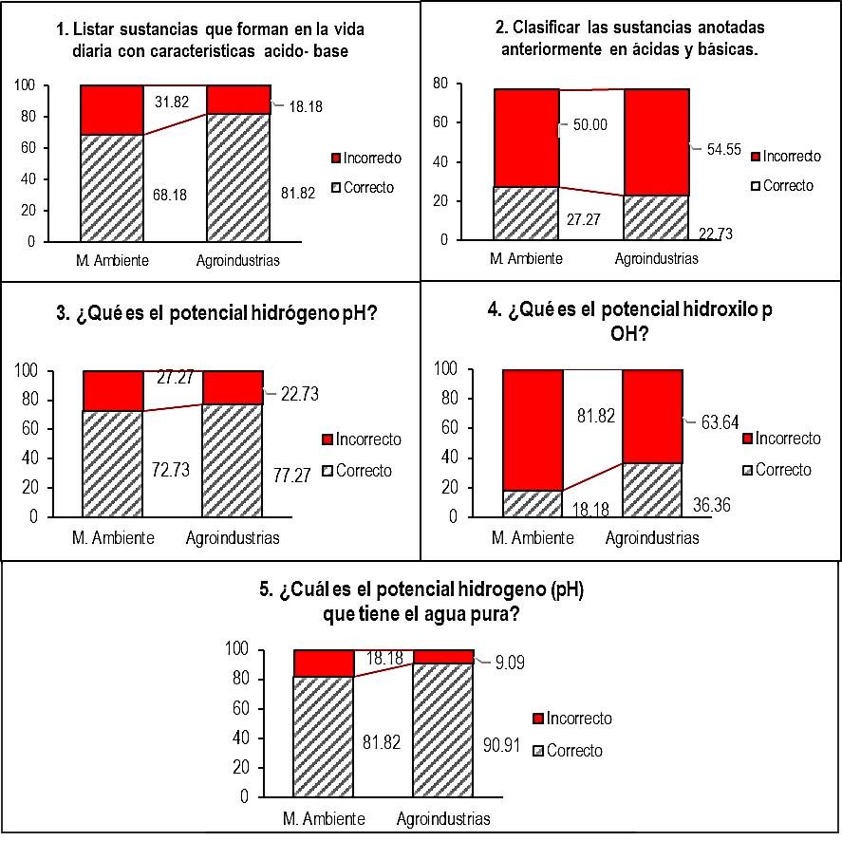
Figura 1. Porcentaje de aciertos en la evaluación previa.
En cuanto al instrumento de evaluación, a continuación, se muestran los resultados de cada pregunta:
- ¿Cuál de estos valores corresponden al volumen inicial de la bureta?
Tabla 1. Frecuencia y porcentaje de respuestas en la pregunta 1 de la evaluación.
Variables | Frecuencia |  |  | Porcentaje
 | M. Ambiente | Agroindustrias |  | M. Ambiente | Agroindustrias
50 ml | 22 |  | 22 | 100.00 | 100.00
25 ml | 0 |  | 0 | 0.00 | 0.00
Total | 22 |  | 22 | 100.00 | 100.00

Figura 2. Porcentaje de aciertos en la pregunta 1 del instrumento de evaluación.
Como se muestra en la tabla 1 y figura 2, el 100% de los estudiantes de los 2 grupos en estudio acertó en la respuesta a la pregunta número 1, indicando que el método tradicional aplicada al grupo de Medio Ambiente y el uso del software ChemLab utilizado en el grupo de Agroindustrias presentan resultados favorables en el entendimiento de esta pregunta.
- ¿Cuál de los siguientes valores corresponde al valor final de la bureta?
Tabla 2. Frecuencia y porcentaje de respuestas en la pregunta 2 de la evaluación.
Variables | Frecuencia |  |  | Porcentaje
 | M. Ambiente | Agroindustrias |  | M. Ambiente | Agroindustrias
14 ml | 0 |  | 0 | 0.00 | 0.00
14.9 ml | 22 |  | 22 | 100.00 | 100.00
Total | 22 |  | 22 | 100.00 | 100.00

Figura 3. Porcentaje de aciertos en la pregunta 2 del instrumento de evaluación.
En la pregunta número 2, ambos grupos lograron un 100% de aciertos ratificando la validez de los métodos de enseñanza aplicados para la clase de valoración ácido-base, tal como se muestra en la tabla 2 y la figura 3.
- ¿Cuál es el volumen total añadido hasta el punto de equivalencia?
La tabla 3 y figura 4 muestran que el 100% de los 2 grupos de estudio respondieron correctamente a la interrogante sobre el volumen total añadido respecto al punto de equivalencia.
Tabla 3. Frecuencia y porcentaje de respuestas en la pregunta 3 de la evaluación.
Variables | Frecuencia |  |  | Porcentaje
 | M. Ambiente | Agroindustrias |  | M. Ambiente | Agroindustrias
14 ml | 0 |  | 0 | 0.00 | 0.00
14.9 ml | 22 |  | 22 | 100.00 | 100.00
Total | 22 |  | 22 | 100.00 | 100.00

Figura 4. Porcentaje de aciertos en la pregunta 3 del instrumento de evaluación.
- ¿Cuál de los siguientes valores corresponden al pH de la valoración ácido-base que tituló?
Tabla 4. Frecuencia y porcentaje de respuestas en la pregunta 4 de la evaluación.
Variables | Frecuencia |  |  | Porcentaje
 | M. Ambiente | Agroindustrias |  | M. Ambiente | Agroindustrias
0.98 ml | 0 |  | 0 | 0.00 | 0.00
10.76 ml | 22 |  | 22 | 100.00 | 100.00
Total | 22 |  | 22 | 100.00 | 100.00

Figura 5. Porcentaje de aciertos en la pregunta 4 del instrumento de evaluación.
Referente al pH de la valoración ácido-base, el 100% de los estudiantes en ambos grupos respondió correctamente, como se muestra en la tabla 4 y figura 5.
- En la escala de pH, ¿Cuál de los siguientes valores caracterizan sustancias ácidas?
Tabla 5. Frecuencia y porcentaje de respuestas en la pregunta 5 de la evaluación.
Variables | Frecuencia |  |  | Porcentaje
 | M. Ambiente | Agroindustrias |  | M. Ambiente | Agroindustrias
0 y 6.9 | 4 |  | 3 | 18.18 | 13.64
7.1 y 14 | 18 |  | 19 | 81.82 | 86.36
Total | 22 |  | 22 | 100.00 | 100.00

Figura 6. Porcentaje de aciertos en la pregunta 5 del instrumento de evaluación.
En cuanto a los valores de pH que caracterizan sustancias ácidas, se obtuvieron respuestas desfavorables en ambos grupos (tabla 5 y figura 6). El 18.18 de os estudiantes de Medio Ambiente acertaron esta interrogante, por otra parte, únicamente el 13.64 del grupo de Agroindustrias acertó; obteniéndose en este caso menos aciertos en el grupo donde se empleó el software ChemLab para la explicación sobre valoración ácido-base.
- En la escala de pOH ¿Cuál de los siguientes valores caracterizan sustancias básicas?
En este caso, los estudiantes de ambos grupos también presentaron serias deficiencias, pues del grupo de Medio Ambiente sólo el 18.18% de estudiantes acertó; y, en el grupo de Agroindustrias a penas el 9.09% de alumnos respondió correctamente. Este hallazgo, invita a los docentes a incluir en su trabajo estrategias para superar estas carencias, pues el conocimiento de las escalas para sustancia ácidas o básicas permitirá que los estudiantes comprendan procesos de carácter agroindustrial, así como fenómenos químicos referentes al ambiente.
Tabla 6. Frecuencia y porcentaje de respuestas en la pregunta 6 de la evaluación.
Variables | Frecuencia |  |  | Porcentaje
 | M. Ambiente | Agroindustrias |  | M. Ambiente | Agroindustrias
0 y 6.9 | 18 |  | 20 | 81.82 | 90.91
7.1 y 14 | 4 |  | 2 | 18.18 | 9.09
Total | 22 |  | 22 | 100.00 | 100.00

Figura 6. Porcentaje de aciertos en la pregunta 6 del instrumento de evaluación.
- Según la escala de pH, una sustancia neutra es aquella que tiene un valor de:
Tabla 7. Frecuencia y porcentaje de respuestas en la pregunta 7 de la evaluación.
Variables | Frecuencia |  |  | Porcentaje
 | M. Ambiente | Agroindustrias |  | M. Ambiente | Agroindustrias
- 0 | 0 |  | 0 | 0.00 | 0.00
- 14 | 0 |  | 0 | 0.00 | 0.00
- 15 | 0 |  | 0 | 0.00 | 0.00
- 7 | 22 |  | 22 | 100.00 | 100.00
Total | 22 |  | 22 | 100.00 | 100.00

Figura 8. Porcentaje de aciertos en la pregunta 7 del instrumento de evaluación.
En el caso de las sustancias neutras, el 100% de los estudiantes de ambos grupos acertaron la respuesta correcta, como se muestra en la tabla 7 y figura 8.
- Una sustancia donadora de protones es un ácido según la teoría de:
Tabla 8. Frecuencia y porcentaje de respuestas en la pregunta 8 de la evaluación.
Variables | Frecuencia |  |  | Porcentaje
 | M. Ambiente | Agroindustrias |  | M. Ambiente | Agroindustrias
- Arrhenius | 0 |  | 0 | 0.00 | 0.00
- Lewis | 2 |  | 1 | 9.09 | 4.55
- Le Chatelier | 20 |  | 21 | 90.91 | 95.45
- Bronsted Lowry | 0 |  | 0 | 0.00 | 0.00
Total | 22 |  | 22 | 100.00 | 100.00

Figura 9. Porcentaje de aciertos en la pregunta 8 del instrumento de evaluación.
Referente a la teoría de los ácidos como donadores de protones, el 90.91% de estudiantes de Medio Ambiente respondieron de forma correcta; mientras que los estudiantes de Agroindustrias alcanzaron un 95.45% de aciertos (Tabla 8 y figura 9).
- Sí o No: El principio de Le Chatelier dice que las variables que pueden perturbar el equilibrio de una valoración ácido–base son los cambios de concentración de los reactivos y/o productos, cambio de presión de la reacción, cambio de volumen de la reacción, cambios en la temperatura de la reacción y efectos del empleo de catalizadores en la reacción.
Tabla 9. Frecuencia y porcentaje de respuestas en la pregunta 9 de la evaluación.
Variables | Frecuencia |  |  | Porcentaje
 | M. Ambiente | Agroindustrias |  | M. Ambiente | Agroindustrias
Sí | 19 |  | 21 | 86.36 | 95.45
No | 3 |  | 1 | 13.64 | 4.55
Total | 22 |  | 22 | 100.00 | 100.00

Figura 10. Porcentaje de aciertos en la pregunta 9 del instrumento de evaluación.
El mayor porcentaje de aciertos (95.45%) lo obtuvo el grupo de estudiantes de Agroindustrias, aunque, el grupo de Medio Ambiente también acertó en su mayoría (86.36%), como se muestra en la tabla 9 y figura 10.
- Puntualice un concepto de ácido-base
Tabla 10. Frecuencia y porcentaje de respuestas en la pregunta 10 de la evaluación.
Variables | Frecuencia |  |  | Porcentaje
 | M. Ambiente | Agroindustrias |  | M. Ambiente | Agroindustrias
Correcto | 19 |  | 21 | 86.36 | 95.45
Incorrecto | 3 |  | 1 | 13.64 | 4.55
Total | 22 |  | 22 | 100.00 | 100.00

Figura 11. Porcentaje de aciertos en la pregunta 10 del instrumento de evaluación.
La pregunta número 10 fue de las más significativas, y los resultados refieren que el grupo de estudiantes de Agroindustrias, a quienes se les dio la explicación utilizando ChemLab, obtuvo mejor porcentaje de aciertos (95.45%), como se evidencia en la tabla 10 y la figura 11. El aprendizaje significativo se construye a partir de lo conocido más los conocimientos impartidos mediante procesos de cambios continuos en todos los niveles de formación, es decir que, con esto el estudiante deja de ser un mero receptor pasivo para convertirse en activo y motor de su propio aprendizaje (Daza et al., 2009).
En virtud de lo estipulado anteriormente, se determinó un mayor conocimiento después de aplicar los métodos de aprendizaje en los estudiantes participantes tanto en el tradicional como el de la utilización de las nuevas tecnologías (ChemLab), concordando con los hallazgos de Nais et al. (2019). Sin embargo, los estudiantes de Agroindustrias obtuvieron un porcentaje de aprendizaje del 96.36% comparado a los estudiantes de Medio Ambiente con un porcentaje de aprendizaje de 92.73%; deduciendo que las nuevas tecnologías contribuyen a un aprendizaje significativo mayor.

CONCLUSIONES
El aprendizaje basado en las TICs proporciona a los estudiantes una oportunidad de aprender química y, además, les permite desarrollar habilidades como la cooperación, la búsqueda e interpretación de la información, el razonamiento crítico y el aprendizaje innovador. Los medios de enseñanza-aprendizaje tecnológicos son herramientas que se la utilizan para mejorar los aprendizajes y propician amplias posibilidades para el desarrollo de las actividades cognoscitivas de los alumnos sobre todo los experimentos de laboratorios donde se incorporan todos los órganos de los sentidos como vista, el gusto, el oído, el olfato, el tacto.
BIBLIOGRAFÍA
Daza, E., Gras, E., Gras-Velázquez, A., Guerrero, N., Gurrola, A., Alexa, J., Mora, E., Pedraza, Y., Ripoll, E., y Santos, J. (2009). Experiencias de enseñanza de la química con el apoyo de las TIC. Educación Química, 20(3). 320-329. https://www.sciencedirect.com/science/article/pii/S0187893X18300326
Espinel, E. (2020). La tecnología en el aprendizaje del estudiantado de la Facultad de Ciencias Químicas, Universidad Central del Ecuador. Revista Actualidades Investigativas en Educación, 20(2), 1-37. https://www.scielo.sa.cr/pdf/aie/v20n2/1409-4703-aie-20-02-308.pdf
Nais, M., Sugiyarto, K., e Ikhsan, J. (2019). Virtual chemistry laboratory (virtual chem-lab): potential experimental media in hybrid learning. IOP Conf. Series: Journal of Physics: Conf. Series 1156 (2019) 012028. https://iopscience.iop.org/article/10.1088/1742-6596/1156/1/012028/pdf
Pyatt, K. (2012). Use of chemistry software to teach and assess model-based reaction and equation knowledge. Journal of Technology and Science Education. https://files.eric.ed.gov/fulltext/EJ1135491.pdf
Zendler, A., y Greiner, H. (2020). The effect of two instructional methods on learning outcome in chemistry education: The experiment method and computer simulation. Education for Chemical Engineers, 30. 9-19. https://www.sciencedirect.com/science/article/pii/S1749772819300727

